

Taller de clases y objetos

Programación 2

Institución Universitaria Antonio José Camacho

Tecnología en sistemas de información

Kenneth Ibarra Velasco

411

18 de febrero de 2025, Santiago de Cali

**TALLER CLASES Y OBJETOS**

1. Crear una clase Persona con atributos y edad, con un método constructor que tenga de parámetros los dos atributos indicados. La aplicación tendrá dos métodos especiales:

* Mostrar (void)
* Correr (void)
* Y la principal con un objeto (“Paulo”,21)

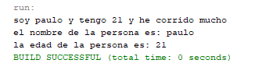

1. Una clase que se llama vehículo que almacenará cuatro elementos de la información sobre un vehículo: empresa propietaria, el número de pasajeros que puede llevar, su capacidad de combustible, y la cantidad media de combustible consumido (en millas por galón). Se debe declarar dos objetos minivan (Cootranar, 11, 29, 22) y duobus (Trans Arauca, 40,28,35), teniendo en cuenta los valores calcular el rango asumiendo un tanque lleno.

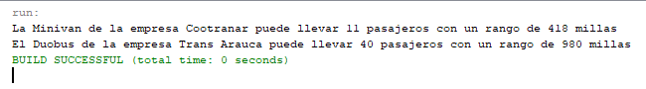

1. Crea una clase llamada Cuenta que tendrá los siguientes atributos: titular, total (se inicializa con $ 5000), consulta y cantidad (puede tener decimales).

El titular será obligatorio y la cantidad es opcional. Crea dos constructores que cumpla lo anterior.

Crea sus métodos get, set

Tendrá dos métodos especiales:

* Ingresar (double cantidad): se ingresa una cantidad a la cuenta, si la cantidad introducida es negativa, no se hará nada.
* Retirar (double cantidad): se retira una cantidad a la cuenta, si restando la cantidad actual a la que nos pasan es negativa, la cantidad de la cuenta pasa a ser 0, si se intenta retirar un valor negativo el total será el saldo con el que se inició.

**Desarrollo**

1. Captura de código desde la aplicación de replit.

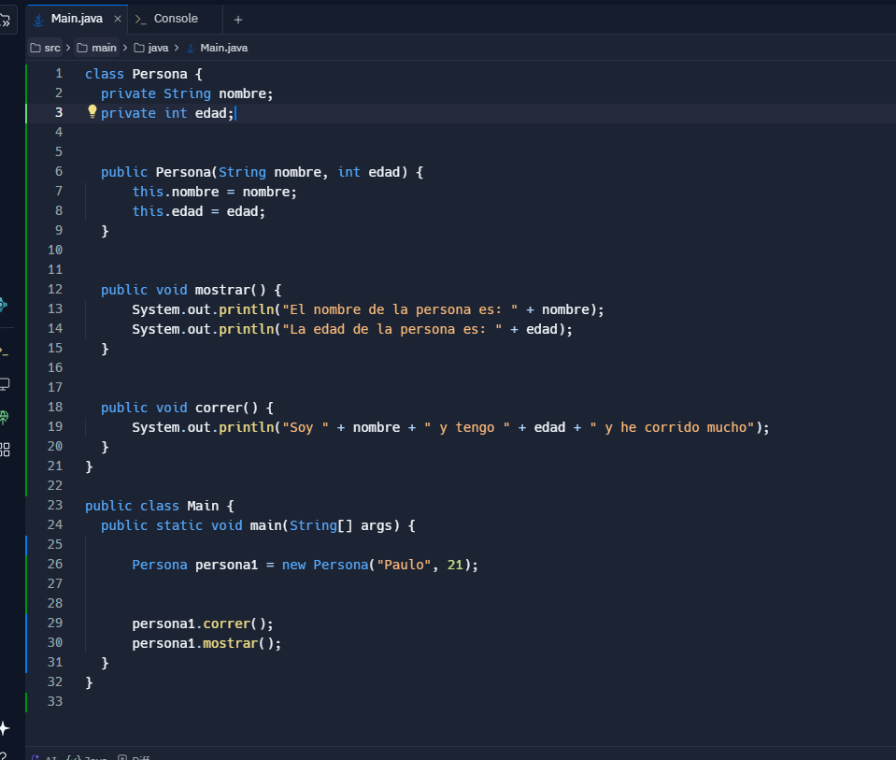

Captura del código corriendo.

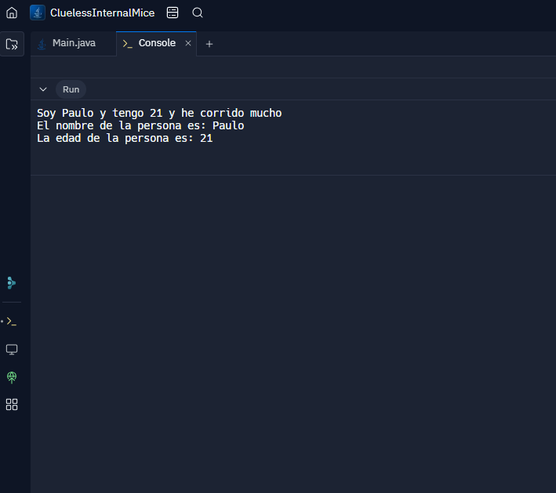

**CODIGO**

class Persona {

private String nombre;

private int edad;

public Persona(String nombre, int edad) {

this.nombre = nombre;

this.edad = edad;

}

public void mostrar() {

System.out.println("El nombre de la persona es: " + nombre);

System.out.println("La edad de la persona es: " + edad);

}

public void correr() {

System.out.println("Soy " + nombre + " y tengo " + edad + " y he corrido mucho");

}

}

public class Main {

public static void main(String[] args) {

Persona persona1 = new Persona("Paulo", 21);

persona1.correr();

persona1.mostrar();

}

}

2. Captura de código desde la aplicación de replit.

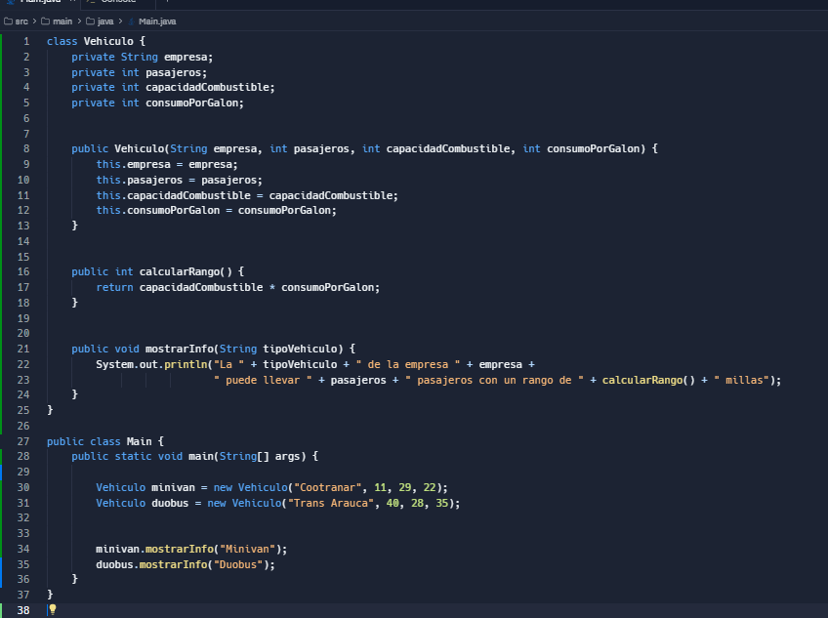

Captura del código corriendo.

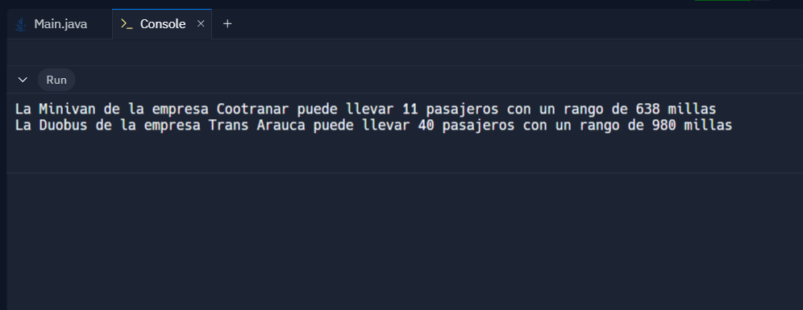

**CODIGO**

class Vehiculo {

private String empresa;

private int pasajeros;

private int capacidadCombustible;

private int consumoPorGalon;

public Vehiculo(String empresa, int pasajeros, int capacidadCombustible, int consumoPorGalon) {

this.empresa = empresa;

this.pasajeros = pasajeros;

this.capacidadCombustible = capacidadCombustible;

this.consumoPorGalon = consumoPorGalon;

}

public int calcularRango() {

return capacidadCombustible * consumoPorGalon;

}

public void mostrarInfo(String tipoVehiculo) {

System.out.println("La " + tipoVehiculo + " de la empresa " + empresa +

" puede llevar " + pasajeros + " pasajeros con un rango de " + calcularRango() + " millas");

}

}

public class Main {

public static void main(String[] args) {

Vehiculo minivan = new Vehiculo("Cootranar", 11, 29, 22);

Vehiculo duobus = new Vehiculo("Trans Arauca", 40, 28, 35);

minivan.mostrarInfo("Minivan");

duobus.mostrarInfo("Duobus");

}

}

3. Captura de código desde la aplicación de replit.

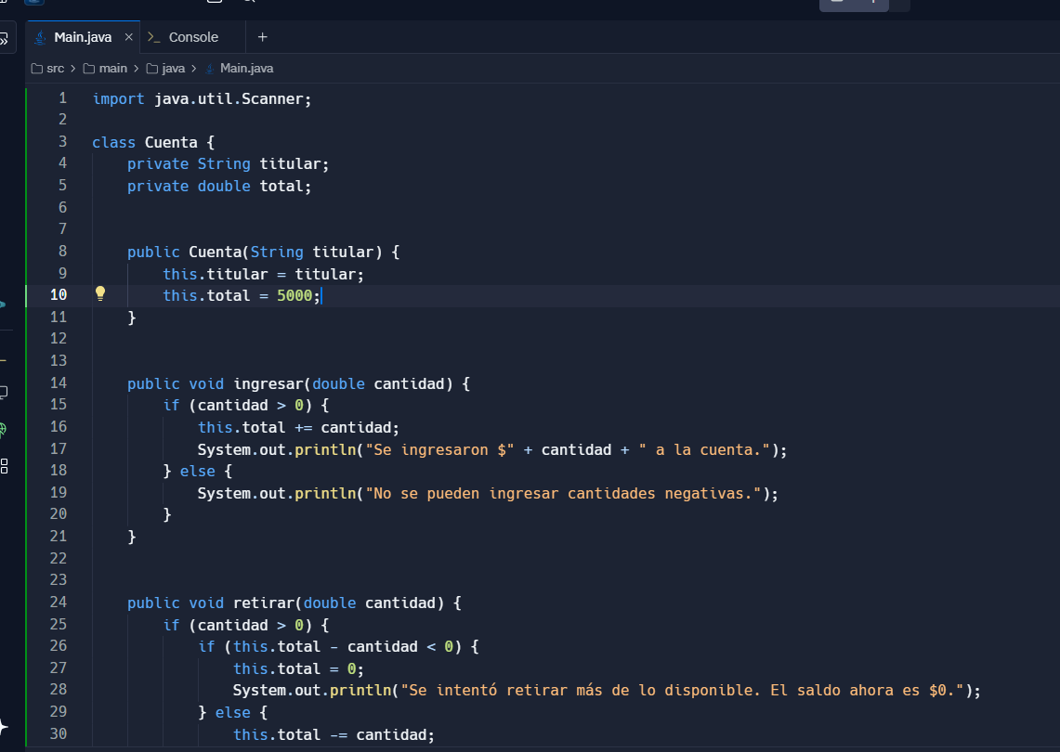

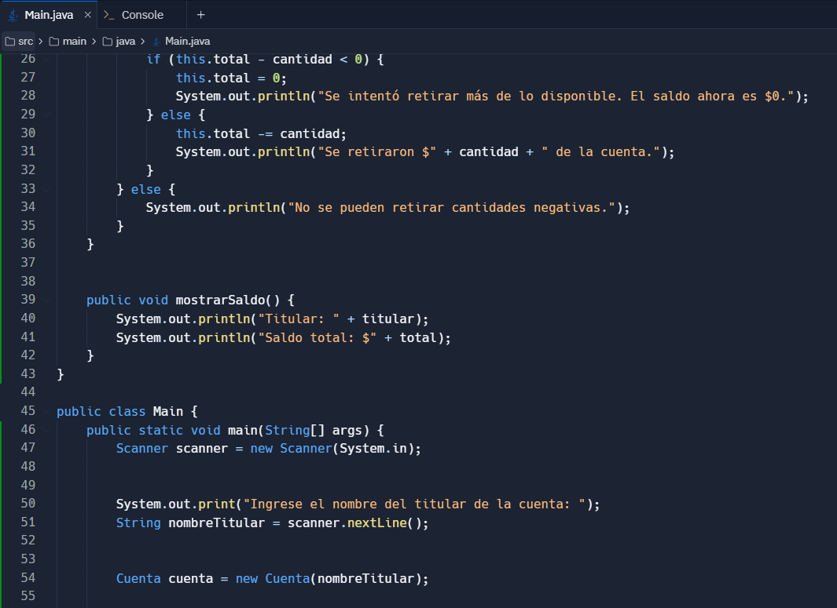

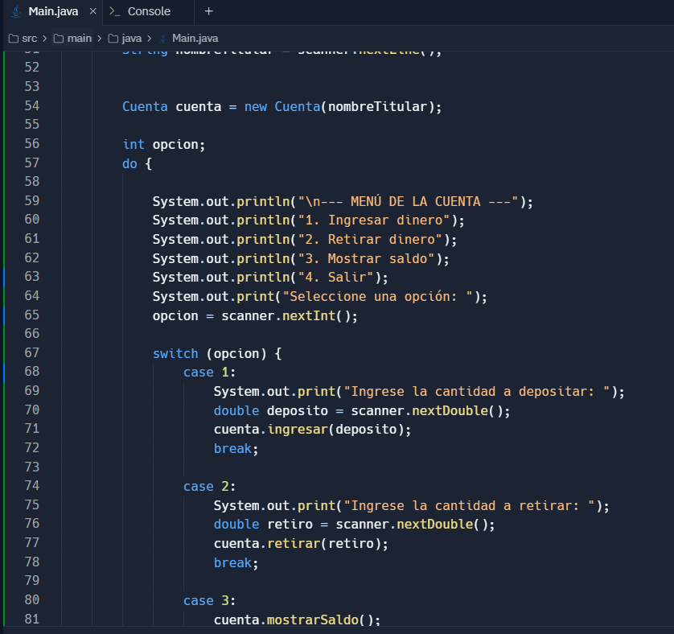

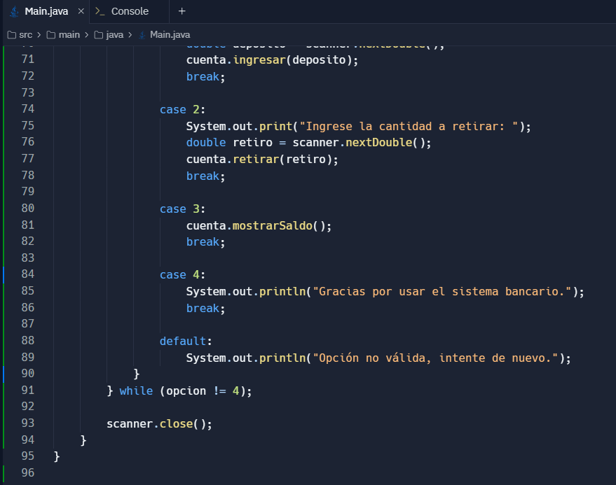

Captura del código corriendo.

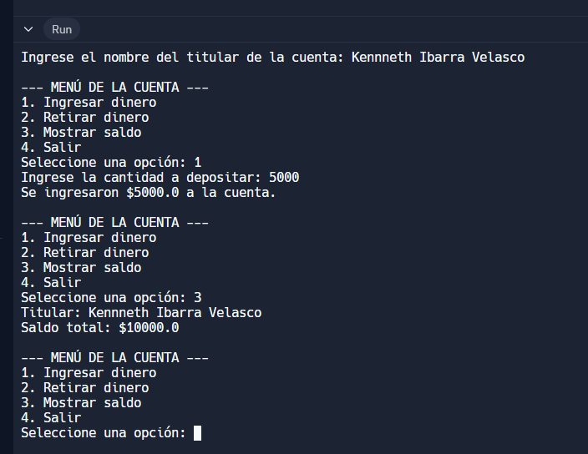

**CODIGO**

import java.util.Scanner;

class Cuenta {

private String titular;

private double total;

// Constructor con titular (el total inicia en $5000)

public Cuenta(String titular) {

this.titular = titular;

this.total = 5000;

}

// Método para ingresar dinero

public void ingresar(double cantidad) {

if (cantidad > 0) {

this.total += cantidad;

System.out.println("Se ingresaron $" + cantidad + " a la cuenta.");

} else {

System.out.println("No se pueden ingresar cantidades negativas.");

}

}

// Método para retirar dinero

public void retirar(double cantidad) {

if (cantidad > 0) {

if (this.total - cantidad < 0) {

this.total = 0;

System.out.println("Se intentó retirar más de lo disponible. El saldo ahora es $0.");

} else {

this.total -= cantidad;

System.out.println("Se retiraron $" + cantidad + " de la cuenta.");

}

} else {

System.out.println("No se pueden retirar cantidades negativas.");

}

}

// Método para mostrar el saldo actual

public void mostrarSaldo() {

System.out.println("Titular: " + titular);

System.out.println("Saldo total: $" + total);

}

}

public class Main {

public static void main(String[] args) {

Scanner scanner = new Scanner(System.in);

// Pedir el nombre del titular

System.out.print("Ingrese el nombre del titular de la cuenta: ");

String nombreTitular = scanner.nextLine();

// Crear la cuenta con el titular ingresado

Cuenta cuenta = new Cuenta(nombreTitular);

int opcion;

do {

// Menú de opciones

System.out.println("\n--- MENÚ DE LA CUENTA ---");

System.out.println("1. Ingresar dinero");

System.out.println("2. Retirar dinero");

System.out.println("3. Mostrar saldo");

System.out.println("4. Salir");

System.out.print("Seleccione una opción: ");

opcion = scanner.nextInt();

switch (opcion) {

case 1:

System.out.print("Ingrese la cantidad a depositar: ");

double deposito = scanner.nextDouble();

cuenta.ingresar(deposito);

break;

case 2:

System.out.print("Ingrese la cantidad a retirar: ");

double retiro = scanner.nextDouble();

cuenta.retirar(retiro);

break;

case 3:

cuenta.mostrarSaldo();

break;

case 4:

System.out.println("Gracias por usar el sistema bancario.");

break;

default:

System.out.println("Opción no válida, intente de nuevo.");

}

} while (opcion != 4);

scanner.close();

}

}